**Kunci Jawaban Soal PM PC 200 – 8**

1. **Pilihan Ganda**
2. D 11. A 21. B
3. A 12. B 22. B
4. C 13. B 23. C
5. C 14. C 24. B
6. B 15. D 25. A
7. B 16. D
8. C 17. B
9. A 18. A
10. C 19. A
11. D 20. C
12. **Menjodohkan**
13. G 6. B
14. F 7. K
15. D 8. N
16. C 9. Q
17. M 10. L
18. **Fill In**
19. Long crawler
20. 500 hour
21. Engine
22. AFNAC
23. 4000 hour
24. 0.5%
25. ASTM D975 no 2
26. Flash point
27. Winter
28. – 15 oC
29. **Essay**
30. Dengan demikian, *mainetanace* diadakan bertujuan untuk :

* Agar suatu alat selalu dalam keadaan siaga siap pakai ( *High availability* = berdaya guna *physic* yang tinggi ).
* Agar suatu alat selalu dengan kemampuan prima, berdaya guna mekanis yang paling baik ( *Best Performance* ).
* Agar biaya perbaikan alat menjadi lebih hemat ( *Reduce repair cost* )

1. Maintenance chart

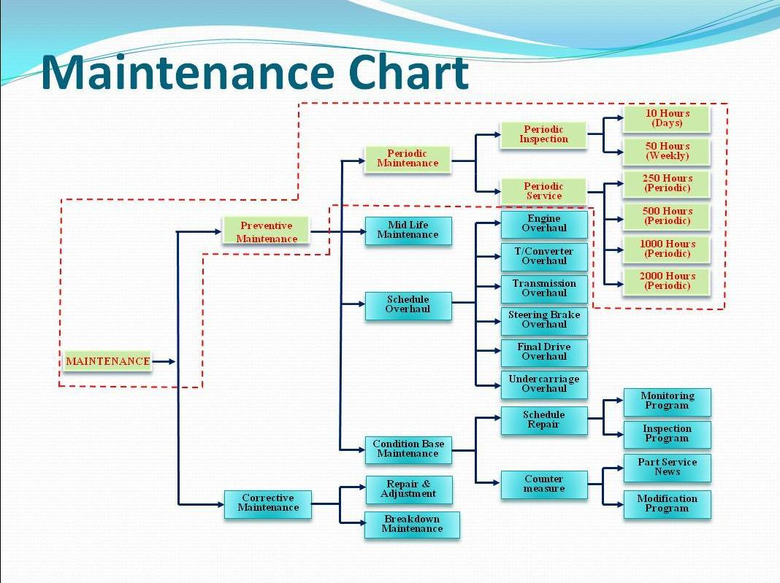

1. Keterangan :

* Pada *sea level* (tekanan atmosfer 760 mmHg) air memdidih pada temperatur 100oC, tempat semakin tinggi misalkan di atas gunung tekanan atmosfer lebih rendah, dibawah 760 mmHg, titik didih air–pun makin rendah, dibawah 100oC. Bila *machine* beroperasi di tempat yang tinggi, misalkan pada tempat dengan ketinggian 4000 m diatas permukaan laut, titik didih kira–kira 86oC, sedangkan temperatur optimum kerja *engine* antara 70oC–95oC, maka air radiator mendidih dan menyebabkan *engine* rusak (*overheating*).
* Untuk mencegah hal di atas, titik didih air didalam radiator harus jangan dipengaruhi oleh tekanan udara luar, dan selama *engine* hidup tekanan (udara) di dalam radiator harus lebih besar daripada tekanan udara luar (*differential pressure*), agar supaya titik didih air naik diatas 100oC. Pada grafik, jika diatas air bekerja tekanan sebesar 0.75 kg/cm2 (*differential pressure*) titik didih air menjadi 115oC, pada *sea level*.
* Untuk menjaga supaya tekanan udara di dalam radiator tidak dipengaruhi tekanan atmosfer, pada radiator dilengkapi dengan *radiator valve*, yang berfungsi menjaga dan membatasi tekanan (*differential pressure*) dan mencegah terjadi ke–*vacuum*–an di dalam radiator saat *engine* menjadi dingin. Pada umumnya tekanan didalam radiator dijaga sekitar 0.75 kg/cm2.
* *Antifreeze* dapat ditambahkan ke dalam sistim pendingin, karena selain untuk menurunkan *freezing point*, juga menaikan *boiling point*.

1. SS